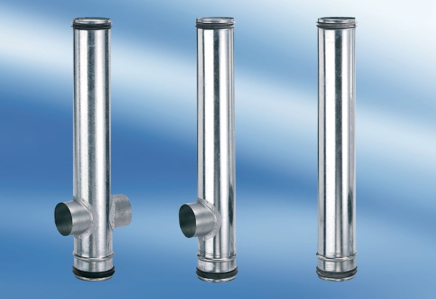BA 140/100-2Obsah dodávky: 1 kusSortiment: B
Typové číslo: 0093.0053Výrobce: MAICO

